建筑全能耗报告书
公共建筑

工程名称 | 桃坞小院
工程地点 | 云南-丽江
设计编号 | BKA80463
建设单位 | 云南农业大学建筑工程学院
设计单位 | 云南农业大学建筑工程学院
设 计 人
审 核 人
审 定 人
设计日期 | 2026年1月3日

采用软件 | 能耗计算BESI2024
软件版本 | 20240430(SP1)
研发单位 | 北京绿建软件股份有限公司
正版授权码 | T18987148324
目 录

1 建筑概况 4
2 计算依据 4
3 软件介绍 4
4 气象数据 5
4.1 气象地点 5
4.2 逐日干球温度表 5
4.3 逐月辐照量表 5
4.4 峰值工况 6
5 围护结构 6
5.1 工程材料 6
5.2 围护结构作法简要说明 6
6 围护结构概况 7
7 房间类型 7
7.1 房间参数表 7
7.2 作息时间表 7
8 暖通空调系统 8
8.1 系统类型 8
8.1.1 系统分区 8
8.1.2 热回收参数 8
8.2 制冷系统 8
8.2.1 默认冷源 8
8.3 供暖系统 9
8.3.1 默认热源 9
8.4 空调风机 10
8.4.1 独立新排风 10
8.4.2 风机盘管 10
9 照明 10
10 插座设备 10
11 电梯 11
11.1 直梯 11
12 计算结果 11
12.1 负荷分项统计 11
12.2 逐月负荷表 12
12.3 逐月电耗 13
12.4 全年能耗 14
13 附录 16
13.1 工作日/节假日人员逐时在室率(%) 16
13.2 工作日/节假日照明开关时间表(%) 16
13.3 工作日/节假日设备逐时使用率(%) 17
13.4 工作日/节假日空调系统运行时间表(1:开,0:关) 18
13.5 工作日/节假日新风运行时间表(%) 18

建筑概况
工程名称 | 桃坞小院
工程地点 | 云南-丽江
地理位置 | 北纬：27.00° | 东经：100.21°
建筑面积(m²) | 地上3759 地下0
建筑层数 | 地上2 地下0
建筑高度（m） | 地上7.2 地下0.0
建筑体积(m³) | 12405.85
建筑外表面积(m²) | 5503.90
北向角度 | 90
结构类型
外墙太阳辐射吸收系数 | 0.75
屋顶太阳辐射吸收系数 | 0.75
控温期 | 供冷期:6.14-8.31,供暖期:11.30-2.28

计算依据
1. 《绿色建筑评价标准》(GB/T50378-2019)
2. 《民用建筑绿色性能计算标准》(JGJ/T 449-2018)
3. 《建筑能效标识技术标准》(JGJ/T 288-2012)
4. 《建筑节能与可再生能源利用通用规范》GB55015-2021
5. 《公共建筑节能设计标准》GB50189-2015
6. 《民用建筑热工设计规范》GB50176-2016
7. 《建筑幕墙、门窗通用技术条件》GB/T31433-2015

软件介绍
本报告内容由能耗计算BESI2024计算并输出，能耗计算BESI以CAD为平台，内置DOE2内核，可与建筑节能模型无缝对接，精准快速得到动态理想负荷，完美支持从《建筑能效标识技术标准》到《绿色建筑评价标准》要求的节能率，以及建筑全能耗的计算；软件充分考虑工程实际需求，从冷热源、输配水泵到末端风机，覆盖了常见暖通设备的能耗计算；并支持灵活的采暖供冷期、系统划分、运行策略设置等功能以及强大的结果数据分析。

气象数据

气象地点
云南-丽江, 《建筑节能气象参数标准》

逐日干球温度表
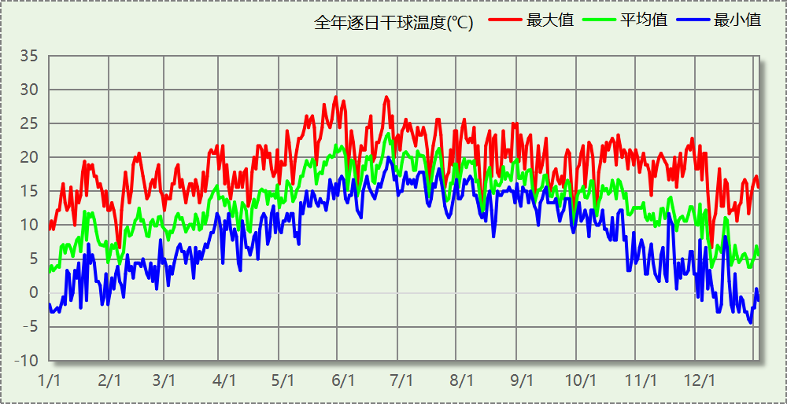

逐月辐照量表
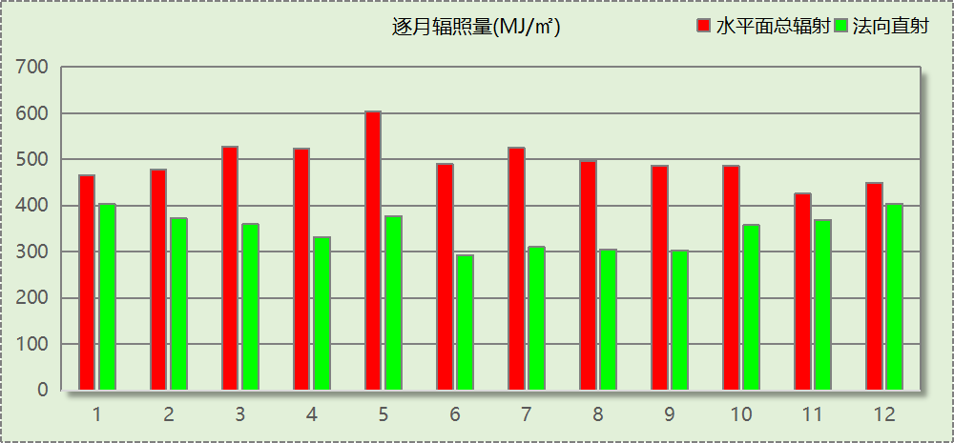

峰值工况
气象数据 | 时刻 | 干球温度(℃) | 湿球温度(℃) | 含湿量(g/kg) | 焓值(kj/kg)
最热 | 05月27日16时 | 28.9 | 13.9 | 6.7 | 46.1
最冷 | 12月26日06时 | -4.4 | -5.0 | 3.1 | 3.3

围护结构

工程材料
材料名称 | 导热系数λ | 蓄热系数S | 密度ρ | 比热容Cp | 蒸汽渗透  系数u | 数据来源
材料名称 | W/(m.K) | W/(㎡.K) | kg/m³ | J/(kg.K) | g/(m.h.kPa) | 数据来源
水泥砂浆 | 0.930 | 11.370 | 1800.0 | 1050.0 | 0.0210
石灰砂浆 | 0.810 | 10.070 | 1600.0 | 1050.0 | 0.0443
钢筋混凝土 | 1.740 | 17.200 | 2500.0 | 920.0 | 0.0158
碎石、卵石混凝土(ρ=2300) | 1.510 | 15.360 | 2300.0 | 920.0 | 0.0173
挤塑聚苯乙烯泡沫塑料（带表皮） | 0.030 | 0.340 | 35.0 | 1380.0 | 0.0000
加气混凝土、泡沫混凝土(ρ=700) | 0.180 | 3.100 | 700.0 | 1050.0 | 0.0998
混凝土多孔砖(190六孔砖） | 0.750 | 7.490 | 1450.0 | 709.4 | 0.0000

围护结构作法简要说明
1. 屋顶：屋顶构造一 (K=0.768,D=3.691)：（由上到下）
碎石、卵石混凝土(ρ=2300) 40mm＋挤塑聚苯乙烯泡沫塑料（带表皮） 20mm＋水泥砂浆 20mm＋加气混凝土、泡沫混凝土(ρ=700) 80mm＋钢筋混凝土 120mm＋石灰砂浆 20mm
2. 外墙（填充墙）：外墙构造一 (K=1.113,D=2.941)：（由外到内）
水泥砂浆 20mm＋挤塑聚苯乙烯泡沫塑料（带表皮） 20mm＋水泥砂浆 20mm＋钢筋混凝土 200mm＋石灰砂浆 20mm
3. 热桥柱：梁柱构造一 (K=1.113,D=2.941)：（由外到内）
水泥砂浆 20mm＋挤塑聚苯乙烯泡沫塑料（带表皮） 20mm＋水泥砂浆 20mm＋钢筋混凝土 200mm＋石灰砂浆 20mm
4. 挑空楼板：挑空楼板构造一 (K=1.178,D=2.146)：（由上到下）
水泥砂浆 20mm＋钢筋混凝土 120mm＋水泥砂浆 20mm＋挤塑聚苯乙烯泡沫塑料（带表皮） 20mm＋水泥砂浆 20mm
5. 外窗：12A钢铝单框双玻窗（平均） (K=3.900)：
传热系数3.900W/㎡.K，窗太阳得热系数0.652
6. 幕墙：12A钢铝单框双玻窗（平均） (K=3.900)：
传热系数3.900W/㎡.K，窗太阳得热系数0.652

围护结构概况

 |  |  | 设计建筑
屋顶传热系数K  和热情性指标 D |  |  | 0.77  3.69
外墙传热系数K  和热情性指标 D |  |  | 1.11  2.94
挑空(或架空)楼板传热系数K  和热惰性指标 D |  |  | 1.18  2.15
天窗传热系数K  和太阳得热系数 SHGC |  |  | －  －
外窗（包括透明幕墙） | 朝向 | 立面 | 窗墙比 | 传热  系数 | 太阳得热系数
外窗（包括透明幕墙） | 南向 | 南-默认立面 | 0.23 | 3.90 | 0.65
外窗（包括透明幕墙） | 北向 | 北-默认立面 | 0.13 | 3.90 | 0.62
外窗（包括透明幕墙） | 东向 | 东-默认立面 | 0.12 | 3.90 | 0.65
外窗（包括透明幕墙） | 西向 | 西-默认立面 | 0.28 | 3.90 | 0.65

房间类型

房间参数表
房间类型 | 空调  温度℃ | 供暖  温度℃ | 新风量 | 渗透风  换气次数 | 人员密度 | 照明功率  密度 | 电器设备  功率
3星客房 | 25 | 22 | 30(m³/h.人) | 0(次/h) | 15(㎡/人) | 6(W/㎡) | 20(W/㎡)
4星客房 | 25 | 22 | 40(m³/h.人) | 0(次/h) | 30(㎡/人) | 6(W/㎡) | 13(W/㎡)
多功能厅 | 26 | 18 | 14(m³/h.人) | 0(次/h) | 2.5(㎡/人) | 9(W/㎡) | 15(W/㎡)
布草间 | 26 | 20 | 30(m³/h.人) | 0(次/h) | 10(㎡/人) | 5(W/㎡) | 15(W/㎡)
普通办公室 | 26 | 20 | 30(m³/h.人) | 0(次/h) | 8(㎡/人) | 8(W/㎡) | 15(W/㎡)
楼梯间 | － | － | 0(m³/h.人) | 0(次/h) | 50(㎡/人) | 3.5(W/㎡) | 15(W/㎡)
空房间 | － | － | 0(m³/h.人) | 0(次/h) | 0(人) | 0(W/㎡) | 0(W/㎡)
餐厅 | 26 | 20 | 30(m³/h.人) | 0(次/h) | 2.5(㎡/人) | 8(W/㎡) | 15(W/㎡)
高档办公室 | 26 | 20 | 30(m³/h.人) | 0(次/h) | 6(㎡/人) | 8(W/㎡) | 15(W/㎡)

作息时间表
详见附录

暖通空调系统

系统类型

系统分区
系统编号 | 系统类型 | 制冷  SEER | 制热  HSPF | 面积(㎡) | 包含的房间
默认 | 双管制风机盘管 | － | － | 2699.53 | 所有房间

热回收参数
系统编号 | 热回收 | 供冷 |  | 供暖
系统编号 | 热回收 | 回收效率 | 启动温(焓)差 | 回收效率 | 启动温(焓)差
默认 | 无 | － | － | － | －

制冷系统

默认冷源

供应的系统
系统编号 | 默认

冷水机组
名称 | 类型 | 额定耗电量  (kW) | 额定制冷量  (kW) | 额定性能系数  (COP) | 台数
机组1 | 水冷-螺杆式冷水机组 | 100 | 500 | 5.00 | 1

水泵系统
类型 | 调节 | 流量  (m3/h) | 扬程  (m) | 设计工作效率(%) | 输入功率  (kW) | 冷却塔耗电比  (kWh/m3) | 台数
冷却水泵 | 单速 | 320 | 25 | 80 | 31.3 | 0.03 | 1
冷冻水泵 | 单速 | 320 | 30 | 80 | 37.6 | － | 1

运行工况
负载率  (%) | 机组制冷量  (kW) | 机组功率  (kW) | 性能系数  (COP) | 冷却水泵功率  (kW) | 冷冻水泵功率  (kW) | 冷却塔功率  (kW)
20 | 100 | 25 | 4.00 | 31.3 | 37.6 | 10
40 | 200 | 48 | 4.17 | 31.3 | 37.6 | 10
60 | 300 | 68 | 4.41 | 31.3 | 37.6 | 10
80 | 400 | 80 | 5.00 | 31.3 | 37.6 | 10
100 | 500 | 100 | 5.00 | 31.3 | 37.6 | 10

制冷能耗
负荷区间  (%) | 区间负荷  (kWh) | 运行时长(h) | 制冷机组  (kWh) | 平均性能系数(COP) | 冷却水泵  (kWh) | 冷冻水泵  (kWh) | 冷却塔  (kWh)
0~20 | 42261 | 1388 | 10565 | 4.00 | 43444 | 52189 | 13880
20~40 | 202 | 2 | 51 | 4.00 | 63 | 75 | 20
40~60 | 0 | 0 | 0 | 0.00 | 0 | 0 | 0
60~80 | 0 | 0 | 0 | 0.00 | 0 | 0 | 0
80~100 | 0 | 0 | 0 | 0.00 | 0 | 0 | 0
>100 | 0 | 0 | 0 | － | 0 | 0 | 0
合计 | 42463 | 1390 | 10616 |  | 43507 | 52264 | 13900

供暖系统

默认热源

供应的系统
系统编号 | 默认

热水锅炉系统

热水锅炉
燃料类型 | 容量  (MW) | 台数 | 累计热负荷  (kWh) | 锅炉  热效率 | 外网热  输送效率 | 热/电系数  (kWh/kWh) | 折合电耗  (kWh)
烟煤II | 1.00 | 1 | 117243 | 0.78 | 0.92 | 2.93 | 55754

热水循环泵
类型 | 流量(m3/h) | 扬程(m) | 设计工作效率(%) | 输入功率(kW) | 台数
单速 | 320 | 30 | 80 | 37.6 | 1

热水循环水泵能耗
负荷  率  (%) | 锅炉  负荷  (kW) | 供暖水  泵功率  (kW) | 热水输送  能效比  EHR | 区间  负荷  (kWh) | 区间  时长  (h) | 供暖水  泵电耗  (kWh)
20 | 200 | 37.6 | 0.1880 | 117243 | 2184 | 82118
40 | 400 | 37.6 | 0.0940 | 0 | 0 | 0
60 | 600 | 37.6 | 0.0627 | 0 | 0 | 0
80 | 800 | 37.6 | 0.0470 | 0 | 0 | 0
100 | 1000 | 37.6 | 0.0376 | 0 | 0 | 0
综合 |  |  |  | 117243 | 2184 | 82118

空调风机

独立新排风
系统编号 | 新风量  (m³/h) | 单位风量耗功率  W/(m³/h) | 风机功率(W) | 运行时长(h) | 新风电耗(kWh)
默认 | 10918 | 0.24 | 2620 | 4080 | 10691
合计 |  |  |  |  | 10691

系统编号 | 排风量  (m³/h) | 排风比 | 单位风量耗功率W/(m³/h) | 风机功率(W) | 运行时长(h) | 排风电耗  (kWh)
默认 | 8734 | 0.8 | 0.24 | 2096 | 4080 | 8553
合计 |  |  |  |  |  | 8553

风机盘管
系统编号 | 总功率(W) | 同时使用系数 | 运行时长(h) | 风机盘管电耗(kWh)
默认 | 400 | 1 | 3574 | 1430
合计 |  |  |  | 1430

照明
房间类型 | 单位面积电耗  (kWh/㎡) | 房间个数 | 房间合计面积  (㎡) | 合计电耗  (kWh)
3星客房 | 20.15 | 28 | 967 | 19475
4星客房 | 20.15 | 6 | 605 | 12186
多功能厅 | 30.22 | 10 | 886 | 26762
布草间 | 16.79 | 1 | 27 | 451
普通办公室 | 26.86 | 2 | 32 | 855
楼梯间 | 11.75 | 6 | 169 | 1989
空房间 | 0.00 | 1 | 72 | 0
餐厅 | 26.86 | 1 | 192 | 5158
高档办公室 | 26.86 | 2 | 143 | 3845
总计 |  |  |  | 70720

插座设备
房间类型 | 单位面积电耗  (kWh/㎡) | 房间个数 | 房间合计面积  (㎡) | 合计电耗  (kWh)
3星客房 | 29.20 | 28 | 967 | 28225
4星客房 | 18.98 | 6 | 605 | 11479
多功能厅 | 21.90 | 10 | 886 | 19392
布草间 | 21.90 | 1 | 27 | 589
普通办公室 | 21.90 | 2 | 32 | 697
楼梯间 | 21.90 | 6 | 169 | 3706
空房间 | 0.00 | 1 | 72 | 0
餐厅 | 21.90 | 1 | 192 | 4205
高档办公室 | 21.90 | 2 | 143 | 3134
总计 |  |  |  | 71427

电梯

直梯
名称 | 特定能量消耗(mWh/kgm) | 额定载重量(kg) | 速度(m/s) | 待机功率(W) | 运行时长(h/天) | 年运行天数 | 数量 | 全年电耗  (kWh)
直梯1 | 1.26 | 1350 | 1.75 | 200 | 3 | 365 | 1 | 13267
总计 |  |  |  |  |  |  |  | 13267

计算结果

负荷分项统计
分类 | 围护传热 | 室内得热 | 窗日射 | 新风/渗透 | 热回收 | 合计
供暖(kWh/㎡) | -41.82 | 12.72 | 11.71 | -13.80 | 0.00 | -31.19
供冷(kWh/㎡) | -2.39 | 9.10 | 3.12 | 1.47 | 0.00 | 11.30
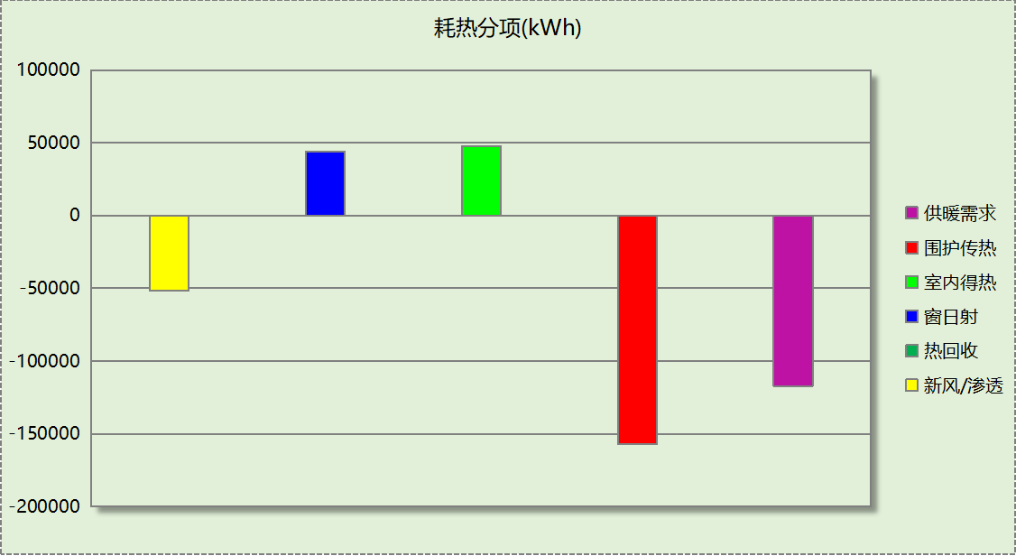
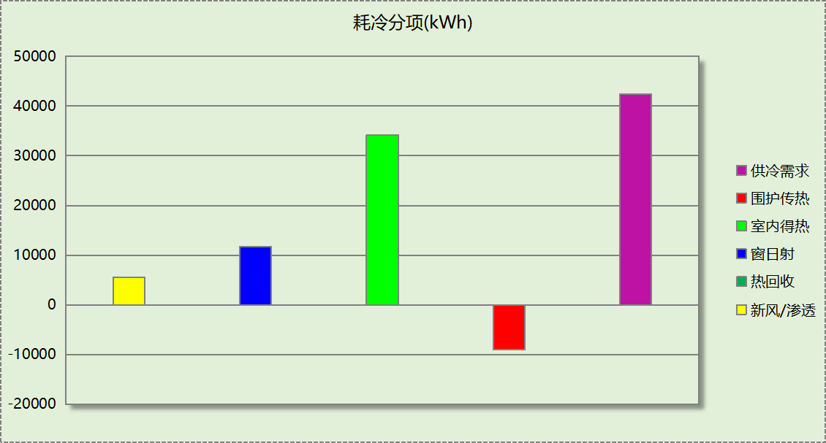

逐月负荷表
月份 | 供暖(kWh) | 供冷(kWh) | 热负荷  峰值(kW) | 热负荷  峰值时刻 | 冷负荷  峰值(kW) | 冷负荷  峰值时刻
1月 | 42368 | 0 | 148.836 | 1月2日9时 | 0.000 | --
2月 | 34033 | 0 | 129.660 | 2月7日9时 | 0.000 | --
3月 | 0 | 0 | 0.000 | -- | 0.000 | --
4月 | 0 | 0 | 0.000 | -- | 0.000 | --
5月 | 0 | 0 | 0.000 | -- | 0.000 | --
6月 | 0 | 11437 | 0.000 | -- | 93.092 | 6月25日19时
7月 | 0 | 17039 | 0.000 | -- | 79.005 | 7月4日19时
8月 | 0 | 13987 | 0.000 | -- | 102.188 | 8月6日19时
9月 | 0 | 0 | 0.000 | -- | 0.000 | --
10月 | 0 | 0 | 0.000 | -- | 0.000 | --
11月 | 521 | 0 | 48.181 | 11月30日9时 | 0.000 | --
12月 | 40322 | 0 | 126.955 | 12月26日8时 | 0.000 | --
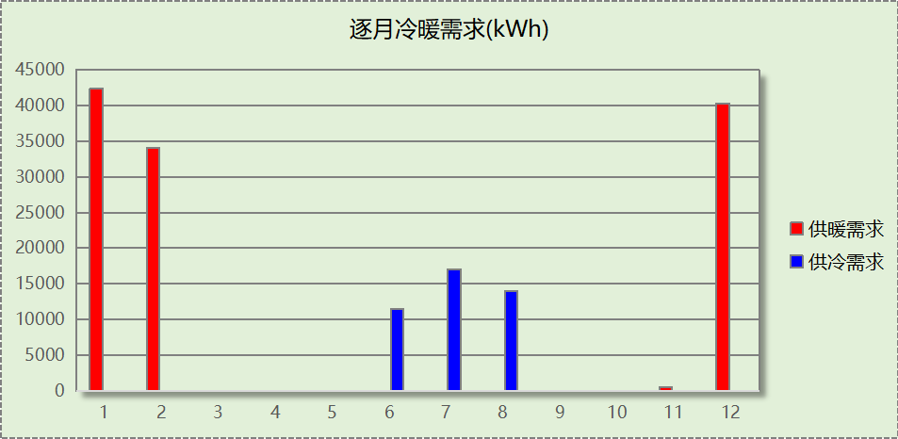
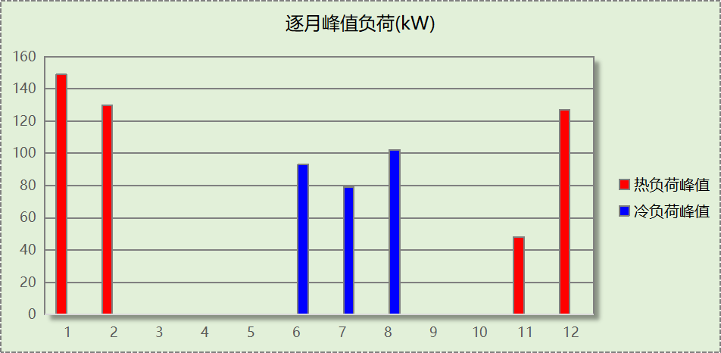

逐月电耗
注:供冷供暖为冷热源及输配水泵电耗，热水为扣减太阳能后电耗，所有数据单位kWh/㎡。
月 | 供冷 | 供暖 | 空调风机 | 照明 | 插座设备 | 排风机 | 电梯 | 热水
1 | 0.00 | 12.80 | 1.01 | 1.60 | 1.61 | 0.00 | 3.53 | 0.00
2 | 0.00 | 11.03 | 0.91 | 1.44 | 1.46 | 0.00 | 3.53 | 0.00
3 | 0.00 | 0.00 | 0.00 | 1.60 | 1.61 | 0.00 | 3.53 | 0.00
4 | 0.00 | 0.00 | 0.00 | 1.55 | 1.56 | 0.00 | 3.53 | 0.00
5 | 0.00 | 0.00 | 0.00 | 1.60 | 1.61 | 0.00 | 3.53 | 0.00
6 | 7.90 | 0.00 | 0.55 | 1.55 | 1.56 | 0.00 | 3.53 | 0.00
7 | 12.53 | 0.00 | 0.99 | 1.60 | 1.61 | 0.00 | 3.53 | 0.00
8 | 11.57 | 0.00 | 0.99 | 1.60 | 1.61 | 0.00 | 3.53 | 0.00
9 | 0.00 | 0.00 | 0.00 | 1.55 | 1.56 | 0.00 | 3.53 | 0.00
10 | 0.00 | 0.00 | 0.00 | 1.60 | 1.61 | 0.00 | 3.53 | 0.00
11 | 0.00 | 0.31 | 0.03 | 1.55 | 1.56 | 0.00 | 3.53 | 0.00
12 | 0.00 | 12.54 | 1.01 | 1.60 | 1.61 | 0.00 | 3.53 | 0.00
合计 | 32.00 | 36.67 | 5.50 | 18.81 | 19.00 | 0.00 | 3.53 | 0.00

全年能耗
能耗分类 | 能耗子类 | 设计建筑  (kWh/㎡) | 备注
建筑负荷 | 耗冷量 | 11.30
建筑负荷 | 耗热量 | 31.19
建筑负荷 | 冷热合计 | 42.48
热回收 | 供冷 | 0.00
热回收 | 供暖 | 0.00
热回收 | 冷热合计 | 0.00
供冷电耗  (Ec) | 中央冷源 | 2.82
供冷电耗  (Ec) | 冷却水泵 | 11.57
供冷电耗  (Ec) | 冷冻水泵 | 13.90
供冷电耗  (Ec) | 冷却塔 | 3.70
供冷电耗  (Ec) | 多联机/单元式空调 | 0.00
供冷电耗  (Ec) | 供冷合计 | 32.00
供暖电耗  (Eh) | 中央热源 | 14.83
供暖电耗  (Eh) | 供暖水泵 | 21.84
供暖电耗  (Eh) | 热源侧水泵 | 0.00
供暖电耗  (Eh) | 多联机/单元式热泵 | 0.00
供暖电耗  (Eh) | 供暖合计 | 36.67
空调风机电耗  (Ef) | 新排风 | 5.12
空调风机电耗  (Ef) | 风机盘管 | 0.38
空调风机电耗  (Ef) | 全空气系统 | 0.00
空调风机电耗  (Ef) | 风机合计 | 5.50
照明电耗(El) |  | 18.81
插座设备电耗(Ej) |  | 19.00
其他电耗(Eo) | 电梯 | 3.53
其他电耗(Eo) | 独立排风机 | 0.00
其他电耗(Eo) | 生活热水 | 0.00 | 扣减了太阳能热水
其他电耗(Eo) | 其他设备 | 0.00
其他电耗(Eo) | 其他合计 | 3.53
可再生发电  (Er) | 光伏发电(Ep) | 0.00
可再生发电  (Er) | 风力发电(Ew) | 0.00
可再生发电  (Er) | 合计 | 0.00
建筑总能耗(E1)：电耗(kWh/㎡) |  | 115.51 | E1=Ec+Eh+Ef+El +Ej +Eo-Er

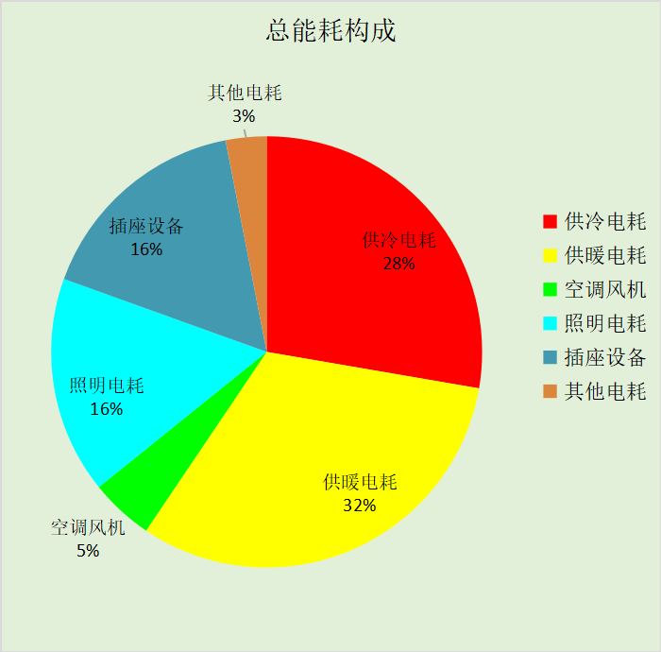

附录

工作日/节假日人员逐时在室率(%)

房间类型 | 1 | 2 | 3 | 4 | 5 | 6 | 7 | 8 | 9 | 10 | 11 | 12 | 13 | 14 | 15 | 16 | 17 | 18 | 19 | 20 | 21 | 22 | 23 | 24
3星客房 | 70 | 70 | 70 | 70 | 70 | 70 | 70 | 70 | 50 | 50 | 50 | 50 | 50 | 50 | 50 | 50 | 50 | 50 | 70 | 70 | 70 | 70 | 70 | 70
3星客房 | 70 | 70 | 70 | 70 | 70 | 70 | 70 | 70 | 50 | 50 | 50 | 50 | 50 | 50 | 50 | 50 | 50 | 50 | 70 | 70 | 70 | 70 | 70 | 70
4星客房 | 70 | 70 | 70 | 70 | 70 | 70 | 70 | 70 | 50 | 50 | 50 | 50 | 50 | 50 | 50 | 50 | 50 | 50 | 70 | 70 | 70 | 70 | 70 | 70
4星客房 | 70 | 70 | 70 | 70 | 70 | 70 | 70 | 70 | 50 | 50 | 50 | 50 | 50 | 50 | 50 | 50 | 50 | 50 | 70 | 70 | 70 | 70 | 70 | 70
多功能厅 | 70 | 70 | 70 | 70 | 70 | 70 | 70 | 70 | 50 | 50 | 50 | 50 | 50 | 50 | 50 | 50 | 50 | 50 | 70 | 70 | 70 | 70 | 70 | 70
多功能厅 | 70 | 70 | 70 | 70 | 70 | 70 | 70 | 70 | 50 | 50 | 50 | 50 | 50 | 50 | 50 | 50 | 50 | 50 | 70 | 70 | 70 | 70 | 70 | 70
布草间 | 70 | 70 | 70 | 70 | 70 | 70 | 70 | 70 | 50 | 50 | 50 | 50 | 50 | 50 | 50 | 50 | 50 | 50 | 70 | 70 | 70 | 70 | 70 | 70
布草间 | 70 | 70 | 70 | 70 | 70 | 70 | 70 | 70 | 50 | 50 | 50 | 50 | 50 | 50 | 50 | 50 | 50 | 50 | 70 | 70 | 70 | 70 | 70 | 70
普通办公室 | 70 | 70 | 70 | 70 | 70 | 70 | 70 | 70 | 50 | 50 | 50 | 50 | 50 | 50 | 50 | 50 | 50 | 50 | 70 | 70 | 70 | 70 | 70 | 70
普通办公室 | 70 | 70 | 70 | 70 | 70 | 70 | 70 | 70 | 50 | 50 | 50 | 50 | 50 | 50 | 50 | 50 | 50 | 50 | 70 | 70 | 70 | 70 | 70 | 70
楼梯间 | 70 | 70 | 70 | 70 | 70 | 70 | 70 | 70 | 50 | 50 | 50 | 50 | 50 | 50 | 50 | 50 | 50 | 50 | 70 | 70 | 70 | 70 | 70 | 70
楼梯间 | 70 | 70 | 70 | 70 | 70 | 70 | 70 | 70 | 50 | 50 | 50 | 50 | 50 | 50 | 50 | 50 | 50 | 50 | 70 | 70 | 70 | 70 | 70 | 70
空房间 | 0 | 0 | 0 | 0 | 0 | 0 | 0 | 20 | 50 | 80 | 80 | 80 | 80 | 80 | 80 | 80 | 80 | 80 | 80 | 70 | 50 | 0 | 0 | 0
空房间 | 0 | 0 | 0 | 0 | 0 | 0 | 0 | 20 | 50 | 80 | 80 | 80 | 80 | 80 | 80 | 80 | 80 | 80 | 80 | 70 | 50 | 0 | 0 | 0
餐厅 | 70 | 70 | 70 | 70 | 70 | 70 | 70 | 70 | 50 | 50 | 50 | 50 | 50 | 50 | 50 | 50 | 50 | 50 | 70 | 70 | 70 | 70 | 70 | 70
餐厅 | 70 | 70 | 70 | 70 | 70 | 70 | 70 | 70 | 50 | 50 | 50 | 50 | 50 | 50 | 50 | 50 | 50 | 50 | 70 | 70 | 70 | 70 | 70 | 70
高档办公室 | 70 | 70 | 70 | 70 | 70 | 70 | 70 | 70 | 50 | 50 | 50 | 50 | 50 | 50 | 50 | 50 | 50 | 50 | 70 | 70 | 70 | 70 | 70 | 70
高档办公室 | 70 | 70 | 70 | 70 | 70 | 70 | 70 | 70 | 50 | 50 | 50 | 50 | 50 | 50 | 50 | 50 | 50 | 50 | 70 | 70 | 70 | 70 | 70 | 70

注：上行：工作日；下行：节假日

工作日/节假日照明开关时间表(%)

房间类型 | 1 | 2 | 3 | 4 | 5 | 6 | 7 | 8 | 9 | 10 | 11 | 12 | 13 | 14 | 15 | 16 | 17 | 18 | 19 | 20 | 21 | 22 | 23 | 24
3星客房 | 10 | 10 | 10 | 10 | 10 | 10 | 30 | 30 | 30 | 30 | 30 | 30 | 30 | 30 | 50 | 50 | 60 | 90 | 90 | 90 | 90 | 80 | 10 | 10
3星客房 | 10 | 10 | 10 | 10 | 10 | 10 | 30 | 30 | 30 | 30 | 30 | 30 | 30 | 30 | 50 | 50 | 60 | 90 | 90 | 90 | 90 | 80 | 10 | 10
4星客房 | 10 | 10 | 10 | 10 | 10 | 10 | 30 | 30 | 30 | 30 | 30 | 30 | 30 | 30 | 50 | 50 | 60 | 90 | 90 | 90 | 90 | 80 | 10 | 10
4星客房 | 10 | 10 | 10 | 10 | 10 | 10 | 30 | 30 | 30 | 30 | 30 | 30 | 30 | 30 | 50 | 50 | 60 | 90 | 90 | 90 | 90 | 80 | 10 | 10
多功能厅 | 10 | 10 | 10 | 10 | 10 | 10 | 30 | 30 | 30 | 30 | 30 | 30 | 30 | 30 | 50 | 50 | 60 | 90 | 90 | 90 | 90 | 80 | 10 | 10
多功能厅 | 10 | 10 | 10 | 10 | 10 | 10 | 30 | 30 | 30 | 30 | 30 | 30 | 30 | 30 | 50 | 50 | 60 | 90 | 90 | 90 | 90 | 80 | 10 | 10
布草间 | 10 | 10 | 10 | 10 | 10 | 10 | 30 | 30 | 30 | 30 | 30 | 30 | 30 | 30 | 50 | 50 | 60 | 90 | 90 | 90 | 90 | 80 | 10 | 10
布草间 | 10 | 10 | 10 | 10 | 10 | 10 | 30 | 30 | 30 | 30 | 30 | 30 | 30 | 30 | 50 | 50 | 60 | 90 | 90 | 90 | 90 | 80 | 10 | 10
普通办公室 | 10 | 10 | 10 | 10 | 10 | 10 | 30 | 30 | 30 | 30 | 30 | 30 | 30 | 30 | 50 | 50 | 60 | 90 | 90 | 90 | 90 | 80 | 10 | 10
普通办公室 | 10 | 10 | 10 | 10 | 10 | 10 | 30 | 30 | 30 | 30 | 30 | 30 | 30 | 30 | 50 | 50 | 60 | 90 | 90 | 90 | 90 | 80 | 10 | 10
楼梯间 | 10 | 10 | 10 | 10 | 10 | 10 | 30 | 30 | 30 | 30 | 30 | 30 | 30 | 30 | 50 | 50 | 60 | 90 | 90 | 90 | 90 | 80 | 10 | 10
楼梯间 | 10 | 10 | 10 | 10 | 10 | 10 | 30 | 30 | 30 | 30 | 30 | 30 | 30 | 30 | 50 | 50 | 60 | 90 | 90 | 90 | 90 | 80 | 10 | 10
空房间 | 10 | 10 | 10 | 10 | 10 | 10 | 10 | 50 | 60 | 60 | 60 | 60 | 60 | 60 | 60 | 60 | 80 | 90 | 100 | 100 | 100 | 10 | 10 | 10
空房间 | 10 | 10 | 10 | 10 | 10 | 10 | 10 | 50 | 60 | 60 | 60 | 60 | 60 | 60 | 60 | 60 | 80 | 90 | 100 | 100 | 100 | 10 | 10 | 10
餐厅 | 10 | 10 | 10 | 10 | 10 | 10 | 30 | 30 | 30 | 30 | 30 | 30 | 30 | 30 | 50 | 50 | 60 | 90 | 90 | 90 | 90 | 80 | 10 | 10
餐厅 | 10 | 10 | 10 | 10 | 10 | 10 | 30 | 30 | 30 | 30 | 30 | 30 | 30 | 30 | 50 | 50 | 60 | 90 | 90 | 90 | 90 | 80 | 10 | 10
高档办公室 | 10 | 10 | 10 | 10 | 10 | 10 | 30 | 30 | 30 | 30 | 30 | 30 | 30 | 30 | 50 | 50 | 60 | 90 | 90 | 90 | 90 | 80 | 10 | 10
高档办公室 | 10 | 10 | 10 | 10 | 10 | 10 | 30 | 30 | 30 | 30 | 30 | 30 | 30 | 30 | 50 | 50 | 60 | 90 | 90 | 90 | 90 | 80 | 10 | 10

注：上行：工作日；下行：节假日

工作日/节假日设备逐时使用率(%)

房间类型 | 1 | 2 | 3 | 4 | 5 | 6 | 7 | 8 | 9 | 10 | 11 | 12 | 13 | 14 | 15 | 16 | 17 | 18 | 19 | 20 | 21 | 22 | 23 | 24
3星客房 | 0 | 0 | 0 | 0 | 0 | 0 | 0 | 0 | 0 | 0 | 0 | 0 | 0 | 0 | 0 | 0 | 0 | 80 | 80 | 80 | 80 | 80 | 0 | 0
3星客房 | 0 | 0 | 0 | 0 | 0 | 0 | 0 | 0 | 0 | 0 | 0 | 0 | 0 | 0 | 0 | 0 | 0 | 80 | 80 | 80 | 80 | 80 | 0 | 0
4星客房 | 0 | 0 | 0 | 0 | 0 | 0 | 0 | 0 | 0 | 0 | 0 | 0 | 0 | 0 | 0 | 0 | 0 | 80 | 80 | 80 | 80 | 80 | 0 | 0
4星客房 | 0 | 0 | 0 | 0 | 0 | 0 | 0 | 0 | 0 | 0 | 0 | 0 | 0 | 0 | 0 | 0 | 0 | 80 | 80 | 80 | 80 | 80 | 0 | 0
多功能厅 | 0 | 0 | 0 | 0 | 0 | 0 | 0 | 0 | 0 | 0 | 0 | 0 | 0 | 0 | 0 | 0 | 0 | 80 | 80 | 80 | 80 | 80 | 0 | 0
多功能厅 | 0 | 0 | 0 | 0 | 0 | 0 | 0 | 0 | 0 | 0 | 0 | 0 | 0 | 0 | 0 | 0 | 0 | 80 | 80 | 80 | 80 | 80 | 0 | 0
布草间 | 0 | 0 | 0 | 0 | 0 | 0 | 0 | 0 | 0 | 0 | 0 | 0 | 0 | 0 | 0 | 0 | 0 | 80 | 80 | 80 | 80 | 80 | 0 | 0
布草间 | 0 | 0 | 0 | 0 | 0 | 0 | 0 | 0 | 0 | 0 | 0 | 0 | 0 | 0 | 0 | 0 | 0 | 80 | 80 | 80 | 80 | 80 | 0 | 0
普通办公室 | 0 | 0 | 0 | 0 | 0 | 0 | 0 | 0 | 0 | 0 | 0 | 0 | 0 | 0 | 0 | 0 | 0 | 80 | 80 | 80 | 80 | 80 | 0 | 0
普通办公室 | 0 | 0 | 0 | 0 | 0 | 0 | 0 | 0 | 0 | 0 | 0 | 0 | 0 | 0 | 0 | 0 | 0 | 80 | 80 | 80 | 80 | 80 | 0 | 0
楼梯间 | 0 | 0 | 0 | 0 | 0 | 0 | 0 | 0 | 0 | 0 | 0 | 0 | 0 | 0 | 0 | 0 | 0 | 80 | 80 | 80 | 80 | 80 | 0 | 0
楼梯间 | 0 | 0 | 0 | 0 | 0 | 0 | 0 | 0 | 0 | 0 | 0 | 0 | 0 | 0 | 0 | 0 | 0 | 80 | 80 | 80 | 80 | 80 | 0 | 0
空房间 | 0 | 0 | 0 | 0 | 0 | 0 | 0 | 30 | 50 | 80 | 80 | 80 | 80 | 80 | 80 | 80 | 80 | 80 | 80 | 70 | 50 | 0 | 0 | 0
空房间 | 0 | 0 | 0 | 0 | 0 | 0 | 0 | 30 | 50 | 80 | 80 | 80 | 80 | 80 | 80 | 80 | 80 | 80 | 80 | 70 | 50 | 0 | 0 | 0
餐厅 | 0 | 0 | 0 | 0 | 0 | 0 | 0 | 0 | 0 | 0 | 0 | 0 | 0 | 0 | 0 | 0 | 0 | 80 | 80 | 80 | 80 | 80 | 0 | 0
餐厅 | 0 | 0 | 0 | 0 | 0 | 0 | 0 | 0 | 0 | 0 | 0 | 0 | 0 | 0 | 0 | 0 | 0 | 80 | 80 | 80 | 80 | 80 | 0 | 0
高档办公室 | 0 | 0 | 0 | 0 | 0 | 0 | 0 | 0 | 0 | 0 | 0 | 0 | 0 | 0 | 0 | 0 | 0 | 80 | 80 | 80 | 80 | 80 | 0 | 0
高档办公室 | 0 | 0 | 0 | 0 | 0 | 0 | 0 | 0 | 0 | 0 | 0 | 0 | 0 | 0 | 0 | 0 | 0 | 80 | 80 | 80 | 80 | 80 | 0 | 0

注：上行：工作日；下行：节假日

工作日/节假日空调系统运行时间表(1:开,0:关)
采暖期：
系统编号 | 1 | 2 | 3 | 4 | 5 | 6 | 7 | 8 | 9 | 10 | 11 | 12 | 13 | 14 | 15 | 16 | 17 | 18 | 19 | 20 | 21 | 22 | 23 | 24
默认 | 1 | 1 | 1 | 1 | 1 | 1 | 1 | 1 | 1 | 1 | 1 | 1 | 1 | 1 | 1 | 1 | 1 | 1 | 1 | 1 | 1 | 1 | 1 | 1
默认 | 1 | 1 | 1 | 1 | 1 | 1 | 1 | 1 | 1 | 1 | 1 | 1 | 1 | 1 | 1 | 1 | 1 | 1 | 1 | 1 | 1 | 1 | 1 | 1
供冷期：

系统编号 | 1 | 2 | 3 | 4 | 5 | 6 | 7 | 8 | 9 | 10 | 11 | 12 | 13 | 14 | 15 | 16 | 17 | 18 | 19 | 20 | 21 | 22 | 23 | 24
默认 | 1 | 1 | 1 | 1 | 1 | 1 | 1 | 1 | 1 | 1 | 1 | 1 | 1 | 1 | 1 | 1 | 1 | 1 | 1 | 1 | 1 | 1 | 1 | 1
默认 | 1 | 1 | 1 | 1 | 1 | 1 | 1 | 1 | 1 | 1 | 1 | 1 | 1 | 1 | 1 | 1 | 1 | 1 | 1 | 1 | 1 | 1 | 1 | 1

注：上行：工作日；下行：节假日

工作日/节假日新风运行时间表(%)
采暖期：
系统编号 | 1 | 2 | 3 | 4 | 5 | 6 | 7 | 8 | 9 | 10 | 11 | 12 | 13 | 14 | 15 | 16 | 17 | 18 | 19 | 20 | 21 | 22 | 23 | 24
默认 | 100 | 100 | 100 | 100 | 100 | 100 | 100 | 100 | 100 | 100 | 100 | 100 | 100 | 100 | 100 | 100 | 100 | 100 | 100 | 100 | 100 | 100 | 100 | 100
默认 | 100 | 100 | 100 | 100 | 100 | 100 | 100 | 100 | 100 | 100 | 100 | 100 | 100 | 100 | 100 | 100 | 100 | 100 | 100 | 100 | 100 | 100 | 100 | 100
供冷期：

系统编号 | 1 | 2 | 3 | 4 | 5 | 6 | 7 | 8 | 9 | 10 | 11 | 12 | 13 | 14 | 15 | 16 | 17 | 18 | 19 | 20 | 21 | 22 | 23 | 24
默认 | 100 | 100 | 100 | 100 | 100 | 100 | 100 | 100 | 100 | 100 | 100 | 100 | 100 | 100 | 100 | 100 | 100 | 100 | 100 | 100 | 100 | 100 | 100 | 100
默认 | 100 | 100 | 100 | 100 | 100 | 100 | 100 | 100 | 100 | 100 | 100 | 100 | 100 | 100 | 100 | 100 | 100 | 100 | 100 | 100 | 100 | 100 | 100 | 100

注：上行：工作日；下行：节假日

